东莞市东城区金科源货架批发直销点
本公司专业设计制造工厂商业展示架、精品货架、CD架、图书架、商场货架、挂钩、蔬菜水果货架和轻、重型仓库货架以及配套产品等等。我们以优质的产品，真诚服务于顾客，欢迎各位咨询和惠顾。
地址：东莞市东城区柏洲边莞龙路段A栋10号金科源货架（周屋路口石碣公交站台旁边，或莞龙路石碣路口富丽酒店对面）
梁卫平13751306182 0769-23166990 http://ivwivghmjky.blog.china.alibaba.com http://704862768.photo.qq.com
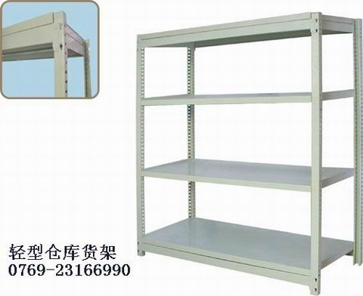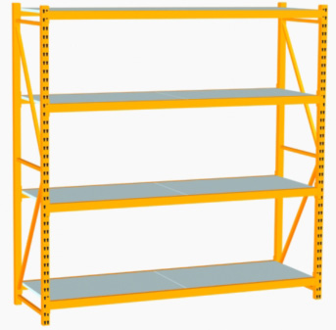
长120/150/180*宽45/60/80*高120/180/200/240cm 长120/150/180/200*宽45/60/80*高120/180/200/250cm
轻型仓库货架结构牢固，每层距离自由调节，可根据 轻型仓库货架每层承重250KG
需要增减层数。每层承重150KG。
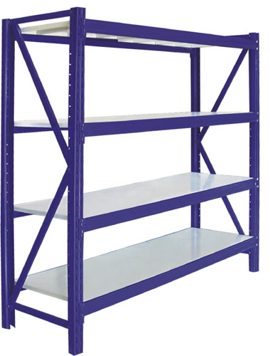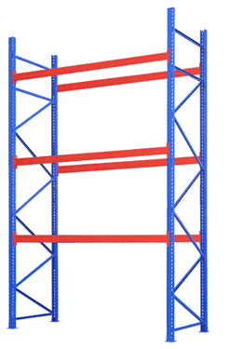
重型仓库架每层承重500—1000KG 重型仓储，组合货架
每层承重1000KG-3000KG组合式结构、运输、安装方便。
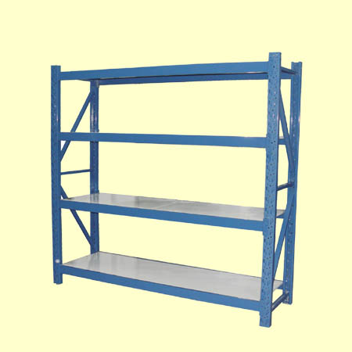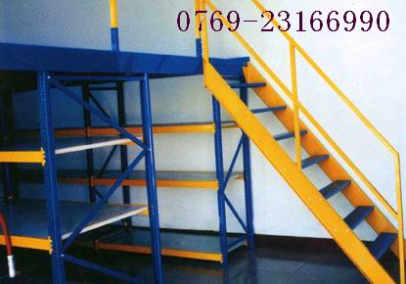
重型仓库架每层承重300—500KG 平台

